Andrés Romero 1297224

ACTIVIDADES 14/2/2024

**Actividad No.1**

Algoritmo en forma narrativa de hacer un desayuno simple.

Pan

1. Tomar una hogaza de pan.
2. Retirar 3 rodajas de pan para prepararlas.
3. Untar mantequilla de maní en una de ellas.
4. Untar queso crema en una de ellas.
5. Untar mermelada de fresa en la restante.
6. Las rodajas de pan están listas.

Nesquik

1. Tomar un vaso de vidrio.
2. Llenarlo con agua.
3. Agregar 3 cucharadas de leche al agua.
4. Agregar 2 cucharadas de Nesquik a la mezcla.
5. Disolver la mezcla con una cuchara hasta disolverla completamente, que no queden grumos.
6. La bebida está lista.

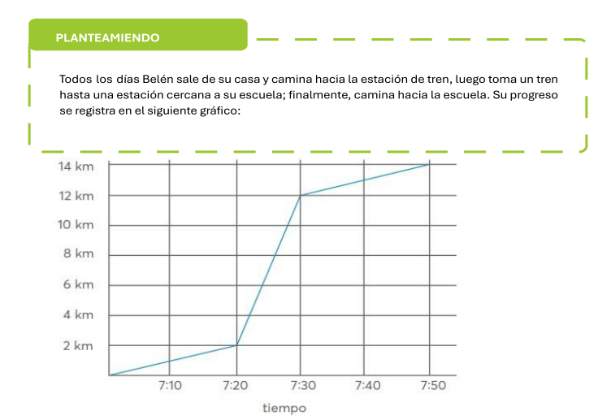**Actividad No.1.2**

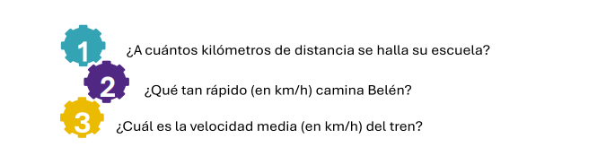

Algoritmo para responder las preguntas planteadas.

1. Para responder la primera pregunta, observamos la gráfica y vemos cuántos kilómetros recorre a partir de su casa hasta la escuela. Podemos observar que son en total 14 KM.
2. Para responder la segunda pregunta, utilizaremos la fórmula d=vt, reemplazamos datos y la distancia= 4km, ya que esa fue la distancia que ella recorrió caminando. La velocidad la desconocemos y el tiempo es 40 minutos. Pasamos el tiempo a horas ya que la respuesta debe ser en km/h. con datos reemplazados, queda como 4km=v(0.667), el tiempo pasa a dividir a la distancia y da como resultado 5.997 km/h.
3. Esta respuesta es parecida a la 2 pero reemplazamos los datos según la información del tren. Utilizamos la misma formula d=vt. Distancia será 10 km, el tiempo es 10 minutos, que en horas es 0.167h y la velocidad media aun no la conocemos. Reemplazamos y queda como 10=v(0.167), las horas pasan a dividir a la distancia y da como resultado una velocidad media de 59.88 km/h.

**Actividad No.2**

1. 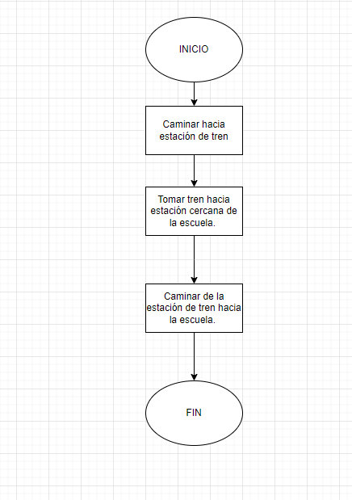

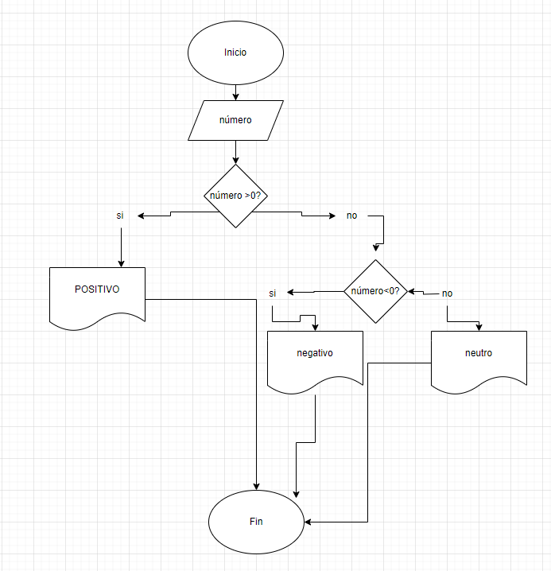2.

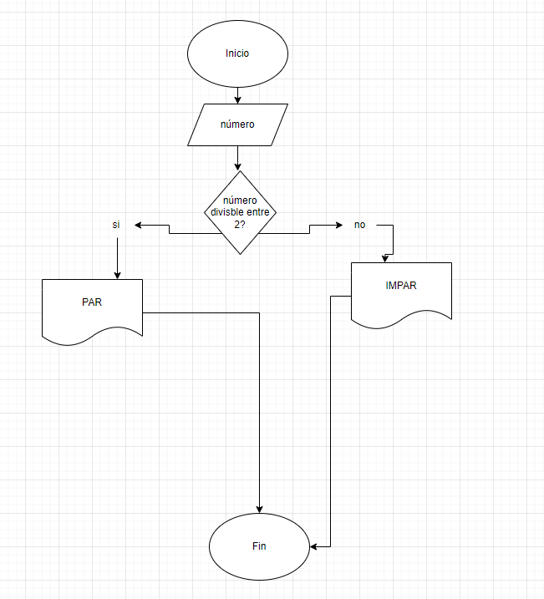3

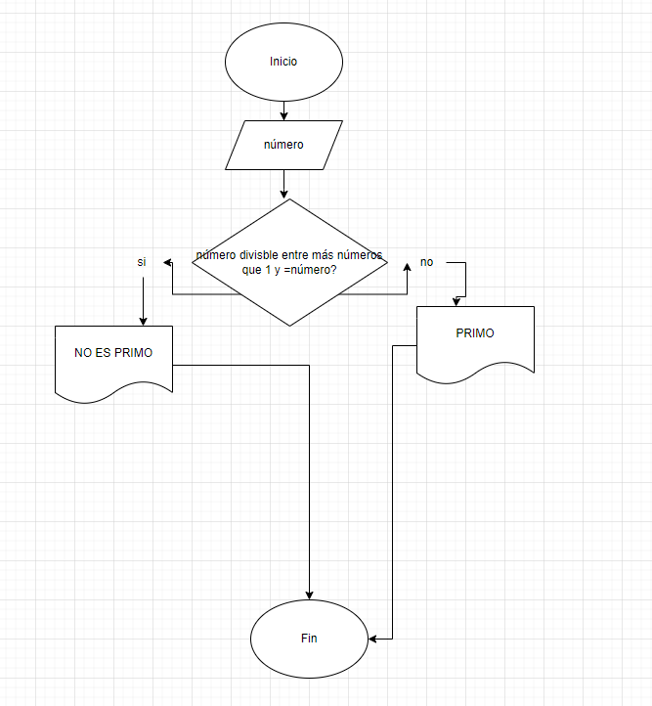4

**Actividad No.3**

1. El valor máximo para horas es 24. Para minutos es 59. Y para segundos 59.
2. Diagrama

   Descripción generada automáticamenteSi segundos > 59, entonces avanzar a siguiente minuto. Si minutos > 59, entonces avanzar a siguiente hora.